Rapport d’activité 2015 FDAAPPMA69

Accord cadre FNPF/ AE RMC

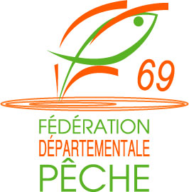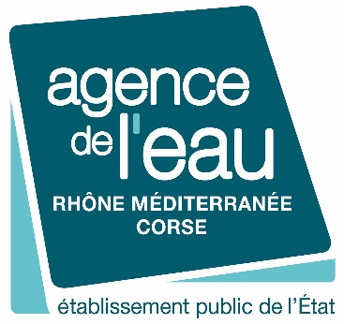

THEME 1 : Elaboration d'outils de gestion
Observations :
1.1. Dépassement du prévisionnel : programme d’action important avec de nombreux aspects à étudier pour sa mise en place,
1.2. Inférieur au prévisionnel : prise de connaissance du cadre méthodologique national et discussions avec les FD de Rhône-Alpes sur les protocoles pertinents à retenir ; difficultés à résoudre sur les grands milieux.
1.3. Dépassement du prévisionnel : nombreuses procédures contractuelles de gestion des rivières en cours dans le département et activité élevée de certains syndicats même hors contrats (cf. annexe).

THEME 2 : Connaissance et suivi des milieux aquatiques

Observations :
2.1.1 à 2.3. Conforme au prévisionnel : études simples ou suivis habituels bien connus et maîtrisés. Cf. rapports joints.
2.5. Dépassement du prévisionnel : succès des présentations réalisées auprès des pêcheurs et sollicitation croissante des AAPPMA, plus nombreuses à souhaiter une intervention de la FDAAPPMA à leur AG. Cf. fichiers ppt joints.

THEME 3 : Travaux ''Milieux''

Observations :
3.1. Quantité proche du prévisionnel, nombreuses opportunités de lancement de travaux sur le bassin Brévenne-Turdine et chantiers parfois importants. Peu d’opportunités ou d’actions sur l’Azergues et les Grosnes ; procédure contractuelle en rediscution sur le Sornin. Projets assez nombreux sur le reste du département. Cf. annexe.
3.2., 3.2.2., 3.2.4., 3.2.6. et 3.2.7. Conforme au prévisionnel : suivis de travaux habituels bien connus et maîtrisés. Cf. rapports joints.
3.2.3. Dépassement du prévisionnel : relevés supplémentaires exécutés afin de rendre compte de la diversité des milieux recréés par les grands travaux d’Oullins et rester représentatif.
3.2.5. Dépassement du prévisionnel : besoin de quelques jours supplémentaires de formation en raison de contraintes météorologiques, et réalisation en interne d’une partie prévue en sous-soutraitance (diminution du poste « autres dépenses » en contrepartie).

THEME 4 : Education à l'environnement et information du public

Observations :
3.1. Quantité proche du prévisionnel, temps passé sur le site web inférieur en raison de bugs informatiques bloquant les mises à jour, en attente de refonte du site.
Réalisation d’articles publiés dans le bulletin « Pêche Rhône » n°3.
Conception d’un fascicule d’information destiné aux pêcheurs sur les actions de réhabilitation de frayère et sur l’état des populations de poissons prédateurs.
Réalisation d’une journée de formation des commissaires enquêteurs en partenariat avec la DREAL et des associations naturalistes, intervention ciblée sur les enjeux de préservation des milieux aquatiques.
Réalisation de conférences sur l’Azergues en partenariat avec la commune de Lamure/Azergues pour sensibiliser à la continuité écologique. Sur le BV de l’Yzeron, valorisation des travaux effectués pour convaincre une AAPPMA de l’Ain réfractaire à la suppression d’un seuil sur la rivière Calonne (avec succès !…).

BILAN

L’ensemble des travaux et actions ont été exécutés conformément au projet retenu par l’Agence de l’Eau (convention 2015 2271).

